ОПИСАНИЕ КАБЕЛЬНЫХ ВВОДОВ НА EFL7.0
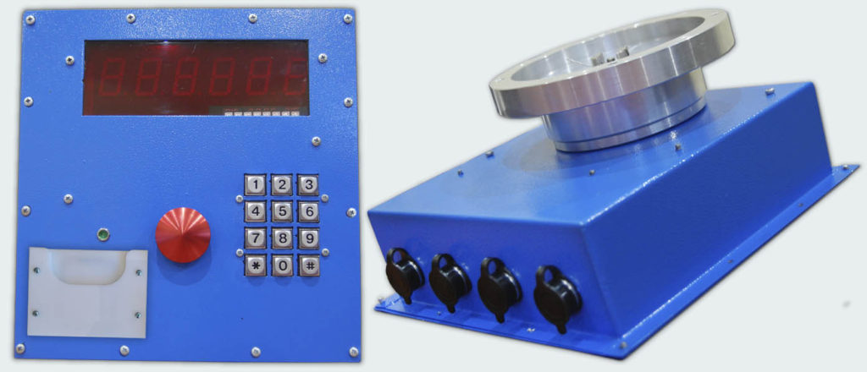
Питание (фишка 1):
1.Коричневый+
2.Синий-
Клапан (фишка 2):
1. Жёлтый - общий
2. Синий - большой ход
3. Коричневый - малый ход + мотор

LLS-RS485 интерфейс для подключения датчиков уровня топлива (Фишка 3)
LLS:
1.Розовый+
2.Серый-
3.ЖёлтыйА
4.РозовыйБ

Подключение терминала мониторинга (фишка 4):
1.Красный+
2. Черный -
3. Желтый -А485
4.Розовый - В485
5. Белый -вход(in4)
6. Зеленый-выход(OUT0)
7. Синий-1-wire
8. Коричневый - выход(OUT0)

